ESCUELA SUPERIOR POLITECNICA DEL LITORAL

ESCUELA DE DISEÑO Y COMUNICACIÓN SOCIAL

EXAMEN PARCIAL DE ESTADISTICA

2012-07-05
NOMBRE…………………………………………………………………………………………………………
I TEMA.- Indique la importancia de la Estadística en las Ciencias Sociales. (5 puntos)

__________________________________________________________________

II TEMA.- Escriba la letra que corresponda a cada enunciado. (5 puntos)

Variable ( ) | - Se miden por medio de valores puntuales.
Variables Nominales ( ) | - Una característica medida en una muestra.
Parámetro ( ) | - Característica o cualidades que se asocia a los elementos de una muestra o población
Estadístico ( ) | - Característica que se mide en una población.
Variables Discretas ( ) | - Son variables que sólo admiten una ordenación alfabética.

III TEMA.- Los siguientes datos muestra los minutos durante los cuales un estudiante debió esperar el autobús hacia la ESPOL en los 20 días al inicio del término académico: 15, 13, 16, 15, 14, 15, 12, 18, 16, 15, 14, 18, 13, 14, 15, 14, 18, 12, 15, 14. Determine:

  - La media, mediana y moda (10 puntos)
  - Trace un diagrama de caja (5 puntos)

IV TEMA.- Un dentista observa el número de caries en cada uno de los 100 niños de cierto colegio. La información obtenida aparece resumida en la siguiente tabla:

Nº de caries | 0 | 1 | 2 | 3 | 4
f_{i} | 25 | 20 | x | 15 | y
h_{i} | 0.25 | 0.2 | z | 0.15 | 0.05

- Completar la tabla obteniendo los valores de x, y, z. (5 puntos)
- Calcular el número medio de caries. (5 puntos)

V TEMA.- A un grupo de 100 personas se les pidió el peso en kilos. Los resultados se muestran en el histograma a continuación.

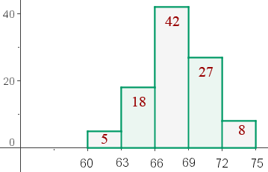

- Formar la tabla de distribución. (5 puntos)
- Si José pesa 72 kilos, cuántas personas hay menos pesadas que él? (5 puntos)
- Hallar la mediana y la moda. (5 puntos)

